**МІНІСТЕРСТВО ОСВІТИ І НАУКИ УКРАЇНИ**

**НАЦІОНАЛЬНИЙ УНІВЕРСИТЕТ «ЛЬВІВСЬКА ПОЛІТЕХНІКА»**

Інститут **ІКНІ**

Кафедра **ПЗ**

**ЗВІТ**

До лабораторної роботи №3

На тему: «Створення та керування процесами засобами API в операційній системі Windows»

З дисципліни: «Операційні системи»

**Лектор** : ст.викл каф.ПЗ

Грицай О.Д.

**Виконала:** ст.гр.ПЗ-23

Кохман О.В.

**Прийняла:** ст.викл каф.ПЗ

Грицай О.Д.

«____»__________2022 р.

_ _ _ _ _ _ _ _ .

Львів – 2022

**Тема:** Створення та керування процесами засобами API в операційній системі Windows.

**Мета:** Ознайомитись з багатопоточністю в ОС Windows. Навчитись працюватти з процесами , використовуючи WinApi-функції.

**Теоретичні відомості**

Система дозволяє створювати і оперувати декількома типами таких об'єктів, в тому числі: маркерами доступу (access token objects), файлами (file objects), відображеннями (проекціями) файлів (file-mapping objects), портами завершення введення виведення (I / O completion port objects), завданнями (jobs), поштовими скриньками (mailslot objects), м'ютексами (mutex objects), каналами (pipe objects), процесами (thread objects) і таймерами очікування (waitable timer objects). Ці об'єкти створюються Windows-функціями.

Процес визначають як екземпляр виконуваної програми. Кожному процесу при завантаженні виділяються ресурси операційної системи. Складові елементи процесу: -об'єкт ядра, через який операційна система керує процесом і де зберігається статична інформація про процес - адресний простір де зберігається код програми та дані.

Створення Win32 процесу здійснюється викликом однієї з функцій: CreateProcess, CreateProcessAsUser (для Win NT/2000) і CreateProcessWithLogonW (починаючи з Win2000) і відбувається у декілька етапів:

▪ Відкривається файл образу (EXE), який виконуватиметься в процесі. Якщо виконуваний файл не є Win32 додатком, то шукається образ підтримки (support image) для запуску цієї програми. Наприклад, якщо виконується файл з розширенням .bat, запускається cmd.exe.

▪ Створюється об'єкт Win32 «процес». ▪ Створюється первинний потік (стек, контекст і об'єкт «потік»).

▪ Підсистема Win32 повідомляється про створення нового процесу і потоку. ▪ Починається виконання первинного потоку.

▪ У контексті нового процесу і потоку ініціалізується адресний простір (наприклад, завантажуються необхідні DLL) і починається виконання програми.

Для створення нового процесу та його головного потоку використовується функція CreateProcess(). BOOL CreateProcessA( LPCSTR lpApplicationName, LPSTR lpCommandLine, LPSECURITY_ATTRIBUTES lpProcessAttributes, LPSECURITY_ATTRIBUTES lpThreadAttributes, BOOL bInheritHandles, DWORD dwCreationFlags, LPVOID lpEnvironment, LPCSTR lpCurrentDirectory, LPSTARTUPINFOA lpStartupInfo, LPPROCESS_INFORMATION lpProcessInformation); Якщо функція виконалась успішно, то повертається ненульове значення. Якщо сталась помилка, то повернеться нуль.

**Індивідуальне завдання**

1. Створити окремий процес, і здійснити в ньому розв’язок задачі згідно варіанту у відповідності до порядкового номера у журнальному списку (підгрупи).
2. Реалізувати розв’язок задачі у 2-ох, 4-ох, 8-ох процесах. Виміряти час роботи процесів за допомогою функцій WinAPI. Порівняти результати роботи в одному і в багатьох процесах.
3. Для кожного процесу реалізувати можливість його запуску, зупинення, завершення та примусове завершення («вбиття»).
4. Реалізувати можливість зміни пріоритету виконання процесу.
5. Продемонструвати результати виконання роботи, а також кількість створених процесів у “Диспетчері задач”, або подібних утилітах (н-д, ProcessExplorer).

Варіант 9:

Вивести для кожного стовпця суму елементів стовпців матриці N*N (N>1000 задається користувачем, матриця визначається випадково).

**Код програми**

Назва файлу : main.cpp

#include <iostream>

#include <random>

using namespace std;

int main(int argc, char* argv[]) {

int size = atoi(argv[1]);

random_device random_device;

mt19937 generator(random_device());

uniform_int_distribution<> distribution(1, 20);

int** array = new int* [size];

for (int i = 0; i < size; i++) {

array[i] = new int[size];

}

for (int i = 0; i < size; i++) {

for (int j = 0; j < size; j++) {

array[i][j] = distribution(generator);

}

}

for (int j = 0; j < size; j++) {

int sum = 0;

for (int i = 0; i < size; i++) {

sum += array[i][j];

}

printf("sum = %d\n", sum);

}

return 0;

}

Назва файлу: MyForm.cpp

#include "MyForm.h"

using namespace Main;

int main() {

Application::EnableVisualStyles();

Application::SetCompatibleTextRenderingDefault(false);

Application::Run(gcnew MyForm());

return 0;

}

Назва файлу: MyForm.h

#pragma once

#include "header.h"

namespace Main {

using namespace System;

using namespace System::ComponentModel;

using namespace System::Collections;

using namespace System::Windows::Forms;

using namespace System::Data;

using namespace System::Drawing;

public ref class MyForm : public System::Windows::Forms::Form

{

public:

MyForm(void)

{

InitializeComponent();

}

protected:

~MyForm()

{

if (components)

{

delete components;

}

}

private: System::Windows::Forms::Button^ button1;

protected:

private: System::Windows::Forms::Button^ button2;

private: System::Windows::Forms::Button^ button3;

private: System::Windows::Forms::Button^ button4;

private: System::Windows::Forms::Button^ button5;

private: System::Windows::Forms::Button^ button6;

private: System::Windows::Forms::Button^ button7;

private: System::Windows::Forms::TextBox^ textBox1;

private: System::Windows::Forms::TextBox^ textBox2;

private: System::Windows::Forms::TextBox^ textBox3;

private: System::Windows::Forms::TextBox^ textBox4;

private: System::Windows::Forms::TextBox^ textBox5;

private: System::Windows::Forms::TextBox^ textBox6;

private: System::Windows::Forms::TextBox^ textBox7;

private: System::Windows::Forms::Label^ label1;

private: System::Windows::Forms::Label^ label2;

private: System::Windows::Forms::DataGridView^ dataGridView1;

private: System::Windows::Forms::Button^ button8;

private: System::Windows::Forms::Button^ button9;

private: System::Windows::Forms::Button^ button10;

private: System::Windows::Forms::Button^ button11;

private: System::Windows::Forms::TextBox^ textBox8;

private: System::Windows::Forms::TextBox^ textBox9;

private:

System::ComponentModel::Container ^components;

#pragma region Windows Form Designer generated code

#pragma endregion

PROCESS_INFORMATION* processes;

int numberOfProcesses;

private: System::Void createProcesses(System::Object^ sender, System::EventArgs^ e) {

numberOfProcesses = System::Convert::ToInt64(textBox6->Text);

processes = new PROCESS_INFORMATION[numberOfProcesses];

int numberOfColumns = System::Convert::ToInt64(textBox7->Text);

string path = "C:\\university\\git\\3-sem\\Operating Systems\\lab03\\Sum\\x64\\Debug\\Sum.exe ";

STARTUPINFO si;

PROCESS_INFORMATION pi;

ZeroMemory(&si, sizeof(STARTUPINFO));

si.cb = sizeof(STARTUPINFO);

dataGridView1->RowCount = numberOfProcesses;

dataGridView1->ColumnCount = 4;

dataGridView1->Columns[0]->HeaderText = "PID";

dataGridView1->Columns[1]->HeaderText = "ThreadID";

dataGridView1->Columns[2]->HeaderText = "Priority";

dataGridView1->Columns[3]->HeaderText = "Status";

for (int i = 1; i <= dataGridView1->RowCount; i++) {

dataGridView1->Rows[i - 1]->HeaderCell->Value = System::Convert::ToString(i);

}

for (int i = 0; i < numberOfProcesses; i++) {

string newPath = path + to_string(numberOfColumns);

if (!CreateProcess(NULL, (LPSTR)newPath.c_str(), NULL, NULL, TRUE, CREATE_NEW_CONSOLE | CREATE_SUSPENDED, NULL, NULL, & si, & pi)) {

return;

}

dataGridView1->Rows[i]->Cells[0]->Value = pi.dwProcessId;

dataGridView1->Rows[i]->Cells[1]->Value = pi.dwThreadId;

dataGridView1->Rows[i]->Cells[2]->Value = GetPriorityClass(pi.hThread);

dataGridView1->Rows[i]->Cells[3]->Value = "Suspended";

processes[i] = pi;

}

}

private: System::Void stopProcess(System::Object^ sender, System::EventArgs^ e) {

int number = System::Convert::ToInt64(textBox1->Text);

if (SuspendThread(processes[number - 1].hThread) == (DWORD)-1) {

return;

}

dataGridView1->Rows[number-1]->Cells[3]->Value = "Suspended";

}

private: System::Void resumeProcess(System::Object^ sender, System::EventArgs^ e) {

int number = System::Convert::ToInt64(textBox2->Text);

if (ResumeThread(processes[number - 1].hThread) == (DWORD)-1) {

return;

}

dataGridView1->Rows[number - 1]->Cells[3]->Value = "Running";

}

private: System::Void resumeAllProcesses(System::Object^ sender, System::EventArgs^ e) {

for (int i = 0; i < numberOfProcesses; i++) {

ResumeThread(processes[i].hThread);

dataGridView1->Rows[i]->Cells[3]->Value = "Running";

}

dataGridView1->Rows[i]->Cells[2]->Value = GetPriorityClass(processes[i].hProcess);

}

private: System::Void stopAllProcesses(System::Object^ sender, System::EventArgs^ e) {

for (int i = 0; i < numberOfProcesses; i++) {

SuspendThread(processes[i].hThread);

dataGridView1->Rows[i]->Cells[3]->Value = "Suspended";

}

}

private: System::Void endProcess(System::Object^ sender, System::EventArgs^ e) {

int number = System::Convert::ToInt64(textBox3->Text);

if (!TerminateProcess(processes[number - 1].hProcess, 2)) {

return;

}

CloseHandle(processes[number - 1].hThread);

CloseHandle(processes[number - 1].hProcess);

dataGridView1->Rows[number - 1]->Cells[3]->Value = "Ended";

}

private: System::Void killProcess(System::Object^ sender, System::EventArgs^ e) {

int number = System::Convert::ToInt64(textBox4->Text);

if (!TerminateProcess(processes[number - 1].hProcess, 2)) {

return;

}

CloseHandle(processes[number - 1].hThread);

CloseHandle(processes[number - 1].hProcess);

dataGridView1->Rows[number - 1]->Cells[3]->Value = "Killed";

}

private: System::Void endAllProcesses(System::Object^ sender, System::EventArgs^ e) {

for (int i = 0; i < numberOfProcesses; i++) {

TerminateProcess(processes[i].hProcess, 2);

CloseHandle(processes[i].hThread);

CloseHandle(processes[i].hProcess);

dataGridView1->Rows[i]->Cells[3]->Value = "Ended";

}

}

private: System::Void killAllProcesses(System::Object^ sender, System::EventArgs^ e) {

for (int i = 0; i < numberOfProcesses; i++) {

TerminateProcess(processes[i].hProcess, 2);

CloseHandle(processes[i].hThread);

CloseHandle(processes[i].hProcess);

dataGridView1->Rows[i]->Cells[3]->Value = "Killed";

}

}

private: System::Void changePriority(System::Object^ sender, System::EventArgs^ e) {

int priorityArray[] = { IDLE_PRIORITY_CLASS, BELOW_NORMAL_PRIORITY_CLASS, NORMAL_PRIORITY_CLASS,

ABOVE_NORMAL_PRIORITY_CLASS, HIGH_PRIORITY_CLASS, REALTIME_PRIORITY_CLASS };

int number = System::Convert::ToInt64(textBox5->Text);

int newPriority = System::Convert::ToInt64(textBox8->Text);

if (!SetPriorityClass(processes[number - 1].hProcess, priorityArray[newPriority])) {

return;

}

dataGridView1->Rows[number - 1]->Cells[2]->Value = GetPriorityClass(processes[number - 1].hProcess);

}

private: System::Void measureTime(System::Object^ sender, System::EventArgs^ e) {

int handleCounter = 0;

HANDLE* threadHandles = new HANDLE[numberOfProcesses];

double start = GetTickCount64();

for (int i = 0; i < numberOfProcesses; ++i) {

threadHandles[handleCounter++] = processes[i].hThread;

ResumeThread(processes[i].hThread);

}

WaitForMultipleObjects(handleCounter, threadHandles, TRUE, INFINITE);

double finish = GetTickCount64();

double exTime = (finish - start) * 0.001;

textBox9->Text = System::Convert::ToString(exTime + " sec");

}

};

}

Назва файлу: header.h

#ifndef HEADER_H

#define HEADER_H

#pragma once

#include <string>

#include <Windows.h>

using namespace std;

#endif

**Протокол роботи**

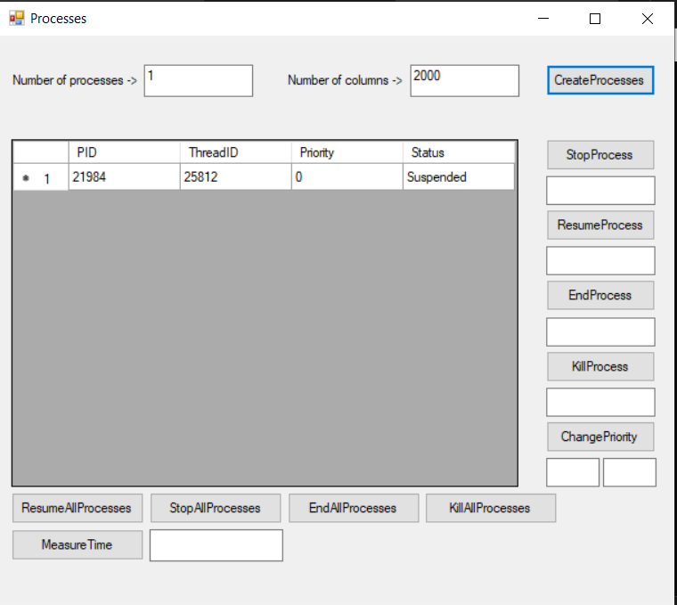

Рис. 1 Створення процесу в формі проекту за допомогою кнопки CreateProcesses().

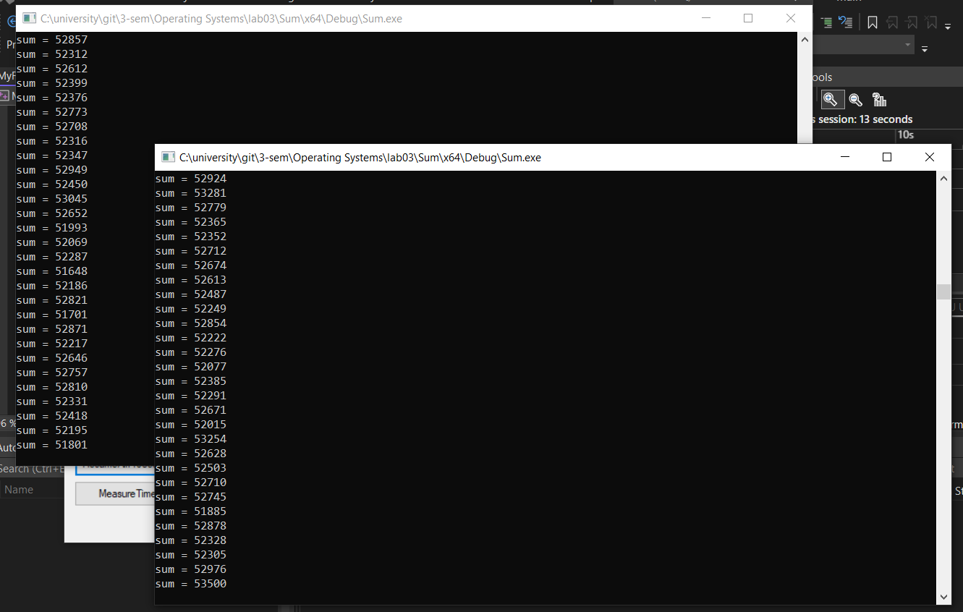

Рис. 2 Запуск призупинених по замовчуванню процесів в стан виконання за допомогою ResumeAllProcesses().

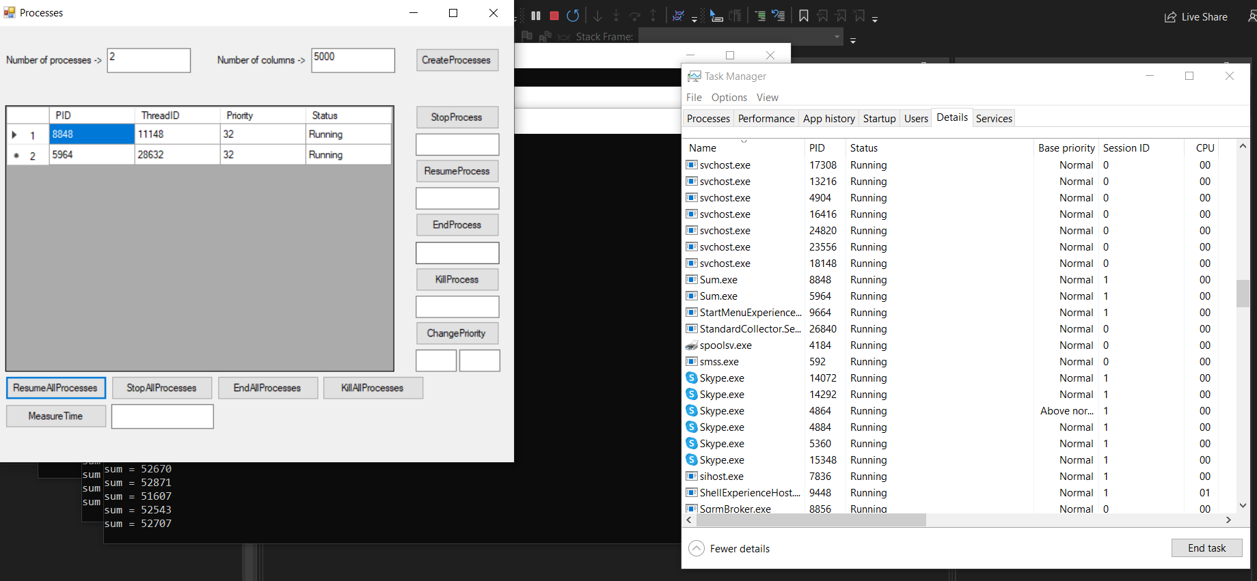

Рис. 3 Створення 2 процесів та запущені процеси на формі програми та у Task Manager, загальні характеристики, такі як PID, ThreadId, Status , Priority.

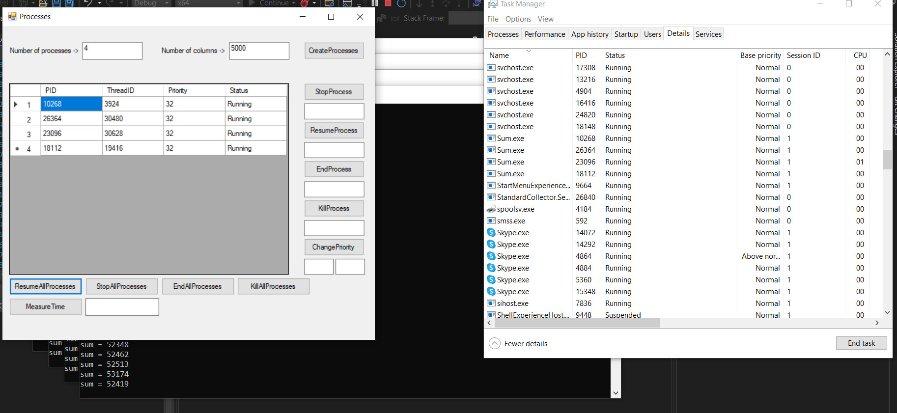

Рис. 4 Створення та запуск 4 процесів за допомогою CreateProcess() i ResumeAllProcesses().

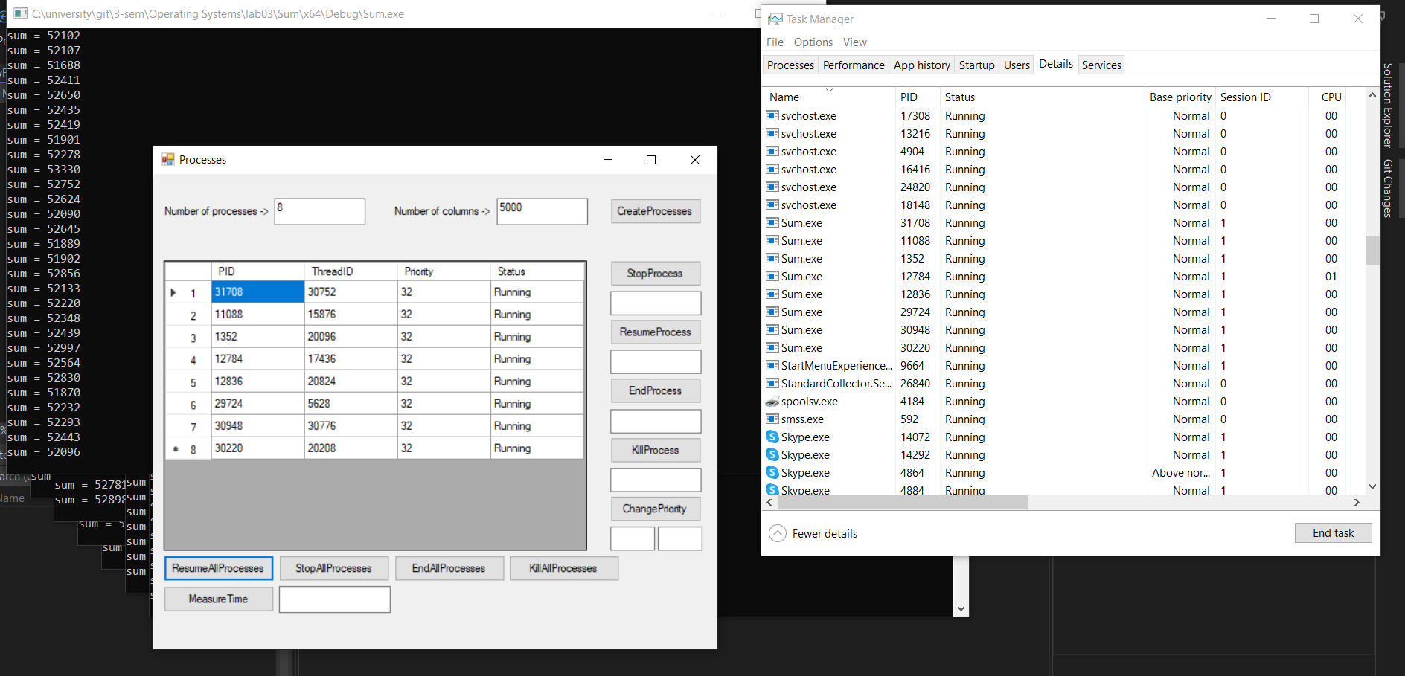

Рис. 5 Створення та запуск 8 процесів за допомогою CreateProcess() i ResumeAllProcesses().

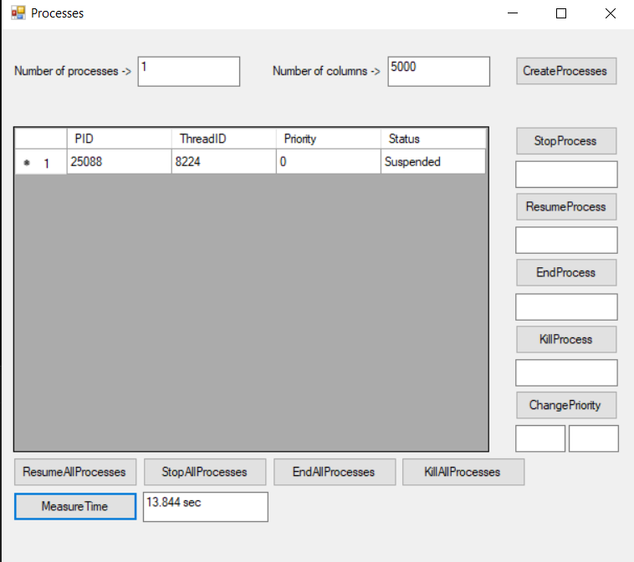

Рис. 6 Вимірювання часу виконання 1 процесу за допомогою MeasureTime().

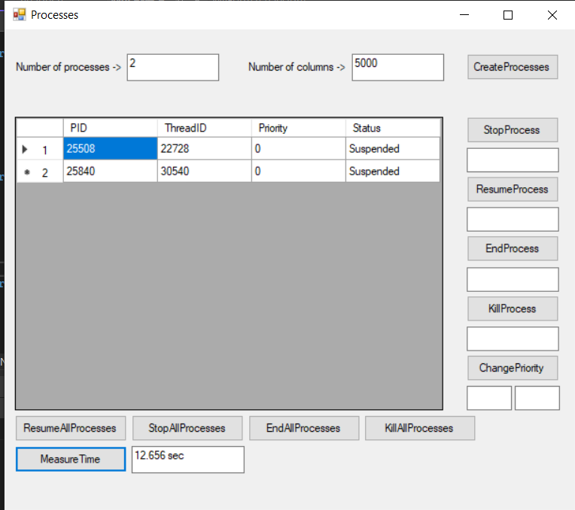

Рис. 7 Вимірювання часу виконання 2 процесів за допомогою MeasureTime().

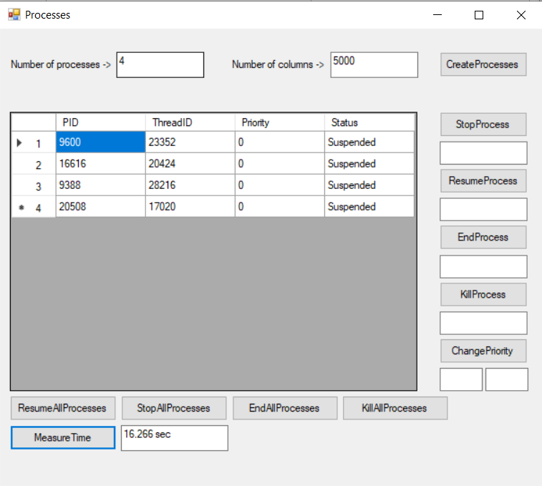

Рис. 8 Вимірювання часу виконання 4 процесів за допомогою MeasureTime().

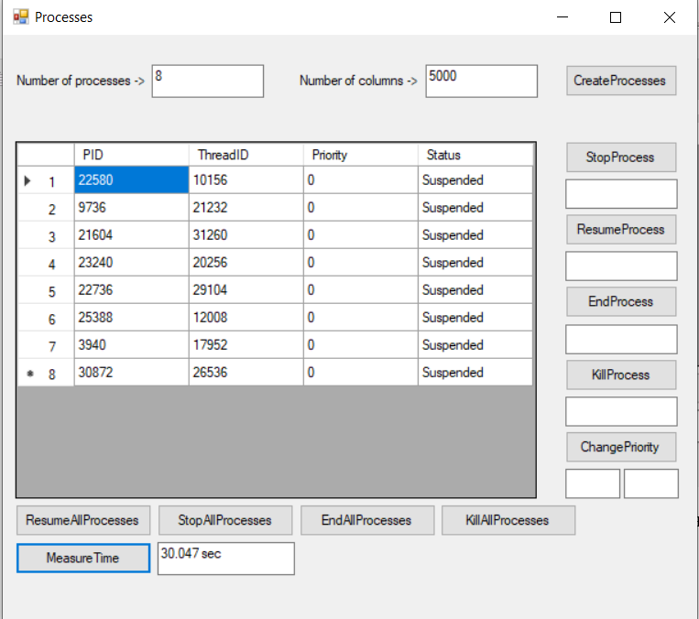

Рис. 9 Вимірювання часу виконання 8 процесів за допомогою MeasureTime().

|  |  |
| --- | --- |
| Кількість процесів | Час виконання |
| 1 процес | 13.844 sec |
| 2 процеси | 12.656 sec |
| 4 процеси | 16.266 sec |
| 8 процесів | 30.047 sec |

Таблиця порівняння кількості процесів і часу їхнього виконання в секундах. З результатів можна зробити висновок, що 1-2 процеси мають приблизно однаковий час виконання, 4 процеси лише на трохи збільшують час, в той час як час виконання 8 процесів суттєво збільшується.

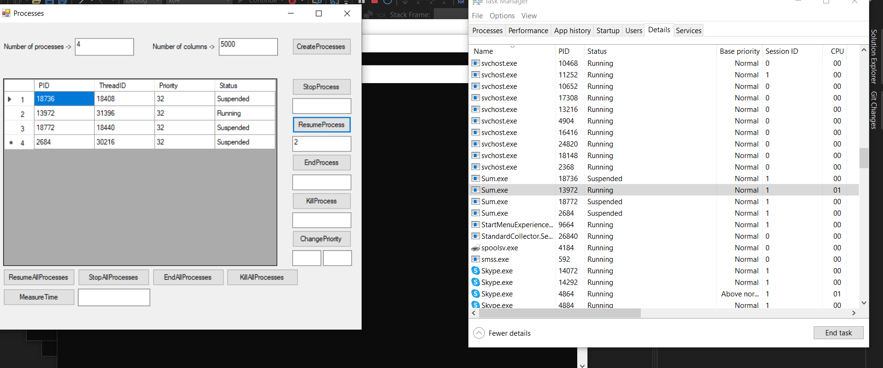

Рис. 10 Відновлення призупиненого процесу за допомогою ResumeProcess().

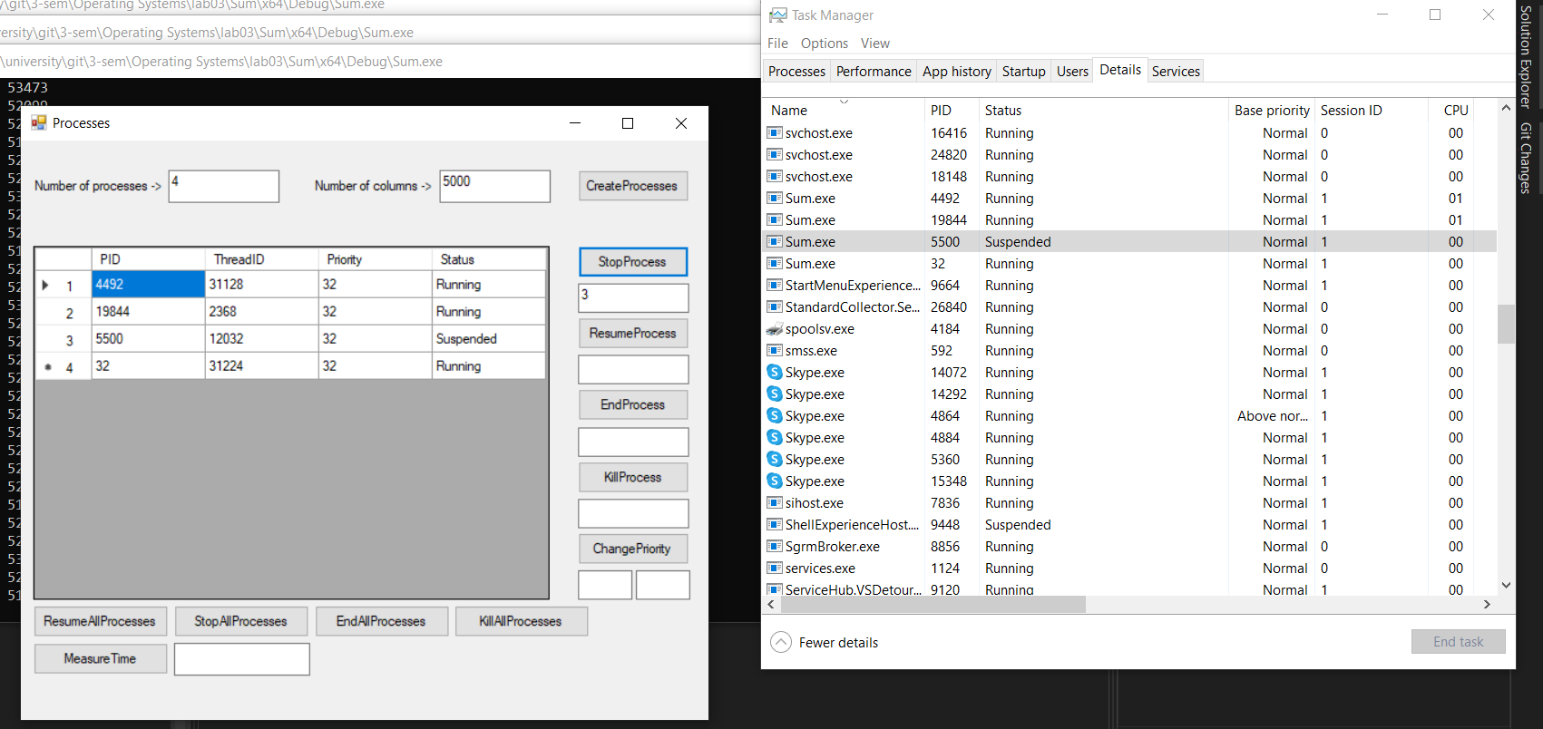

Рис. 11 Призупинення процесу.

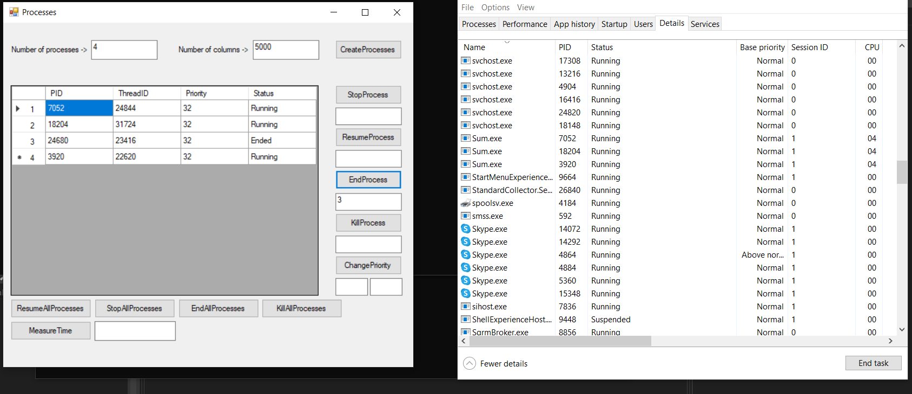

Рис. 12 Завершення процесу за допомогою EndProcess().

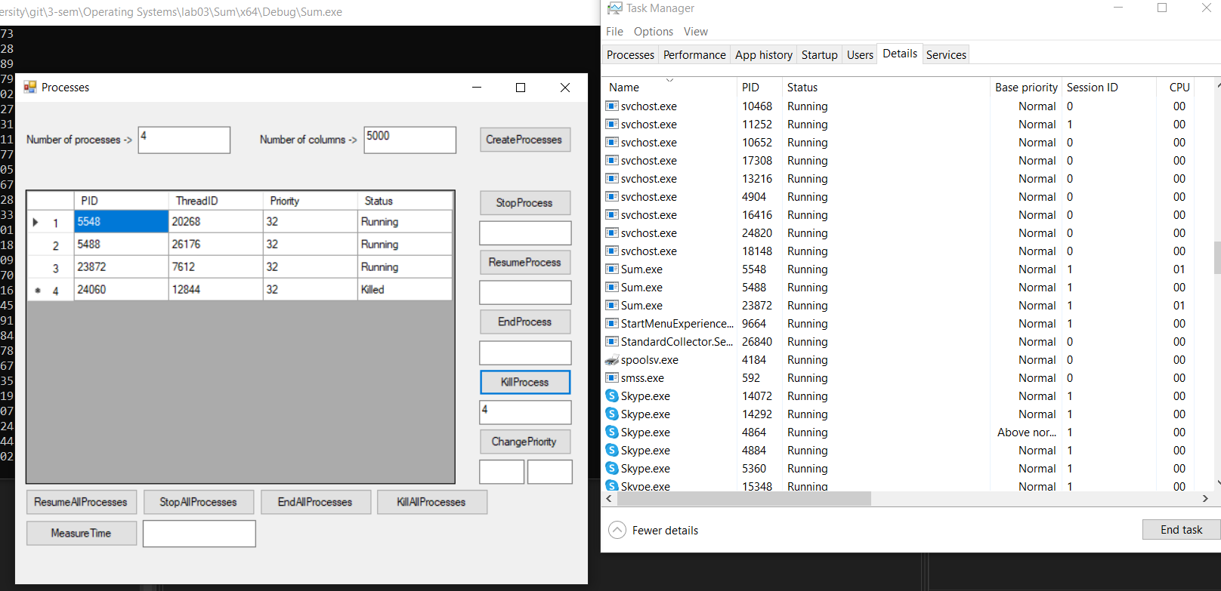

Рис. 13 Вбиття процесу за допомогою KillProcess().

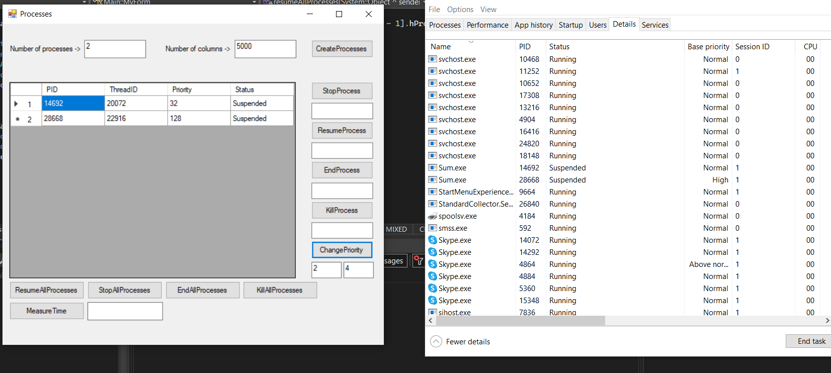

Рис. 14 Зміна пріоритету за допомогою ChangePriority() з Normal до High.

**Висновок**

На цій лабораторній роботі я навчилась працювати з WinApi-функціями, а саме навчилась створювати процеси, їх зупиняти, відновлювати, закінчувати, вбивати та змінювати пріоритет виконання процесів. Також виміряла час виконання 1,2,4,8 процесів та порівняна результати у таблиці. Реалізувала форму у Visual Studio 2022 і наглядно показала там результати роботи програми.